【センター修了生挨拶 在日カンボジアコミュニティ 楠木立成理事長】

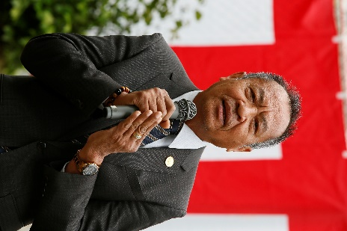
本日ご出席の皆様の前でご挨拶ができて本当に光栄です。私は37年前にカンボジアからタイの難民キャンプに亡命しました。そして、32年前に品川の国際救援センターで日本語などを学びました。センターは私の第二のふるさとです。今はもうありませんが、とても懐かしいです。思い出もいっぱいあります。センターを出て千葉県に住んでいた頃に、家族でこの公園にもよく遊びに来ました。

カンボジアから亡命したのは、国の事情があったからなのですが、非常に辛かったです。ウクライナの避難民の皆さんやミャンマーの皆さんの報道をみると、自分のことのようで心が痛みます。カンボジアから亡命して、タイの難民キャンプに逃れた時、キャンプはずっと原っぱで、何もありません。不安がいっぱいありました。それに食事も余りできず、１日１回ということもあって、それもお米と缶詰だけでした。

しかし、日本に来て、センターに入ると１日３回も食事が出来ました。おかわりも出来ました。お米やパンや栄養のある料理がいっぱいあって、私も他の人達も美味しい食事ができてとても喜んでいました。こうやって安心して暮らせたのも、日本の皆さん、品川区の皆さん、またアジア福祉教育財団、難民事業本部の皆さんのお陰です。

少しでも恩返しをしたいと、在日カンボジアコミュニティというグループをつくり、ボランティア活動をしています。日本に貢献できるように頑張っています。今日は本当に有難うございました。

